## 小米便签开源软件维护后的运行与演示效果

### 运行和演示经维护后的开源软件

* + - 1. **新建、删除便签**

图一表述了进入小米便签首页后“新建便签”和“删除便签”功能的用户操作页面。用户在便签编辑界面中点击底部“写便签”按钮（见图1（a）），系统进入新建便签的编辑页面（见图1（b）），返回即可自动保存便签。在首页长按便签选择要删除的便签，可以单选或者多选（见图1（c））。用户在便签编辑界面的菜单下，点击“删除”菜单项，即可删除对应的便签（见图1（d））。 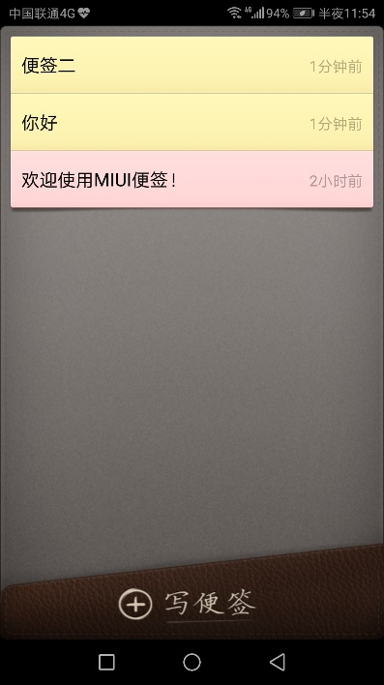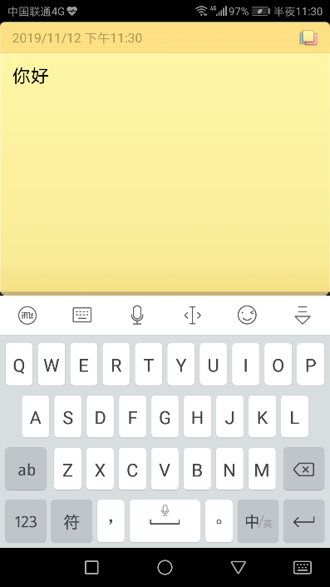

1. （b）

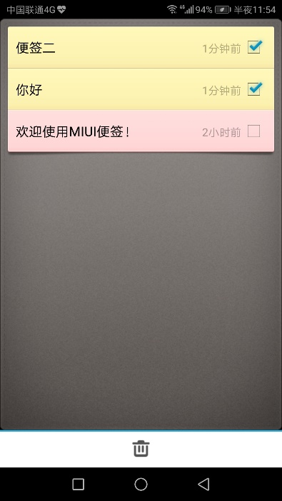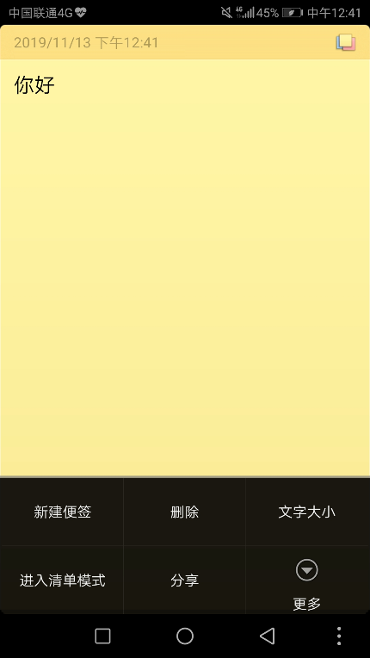

1. （d）

图1 添加、删除便签界面

* + - 1. **便签编辑页面**

图2描述了小米便签文字编辑功能的用户操作界面。用户在便签编辑界面右上角点击颜色编辑的按钮即可修改当前页面的背景颜色，现有黄、蓝、白、绿、粉五种颜色可供选择（见图2（a））。用户在便签编辑界面右下角的菜单中点击菜单项（见图2（b）），点击文字按钮选项，系统弹出文字大小选择界面，根据需要可选择小、正常、大、超大四种字体大小（见图2（c））。点击进入清单模式，便签自动进入清单模式（见图2（d）），在完成事项前的方框内打勾，划掉已完成事项（见图2（e）），点击退出清单模式按键，系统进入无清单页面（见图2（f））。

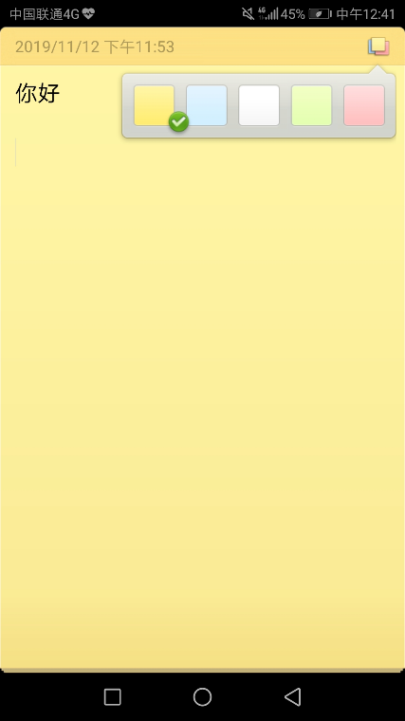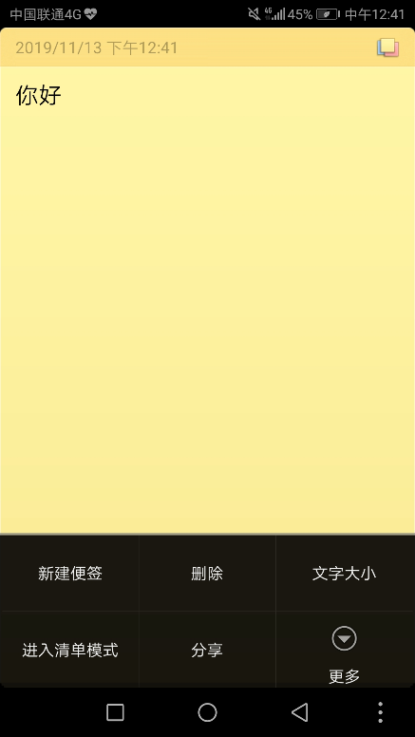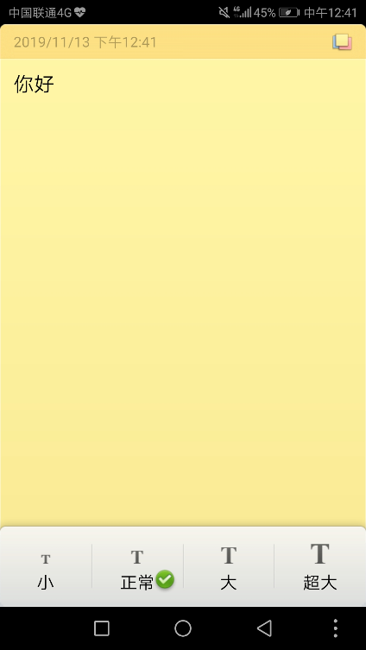

1. （b） （c）

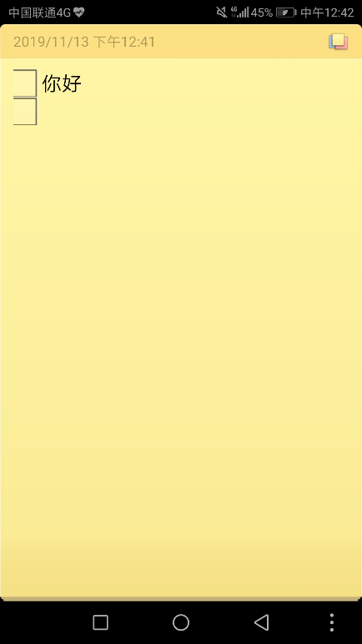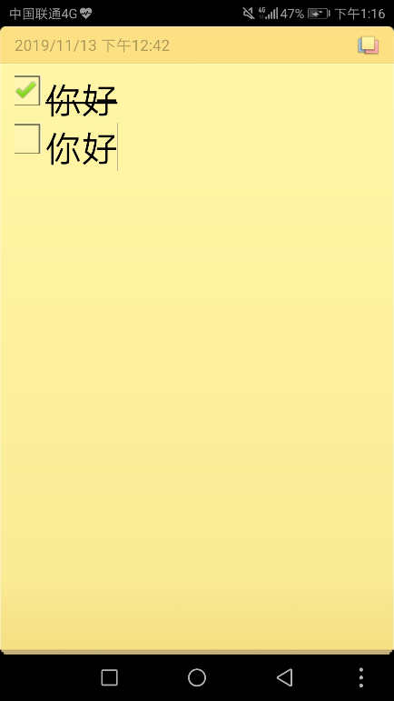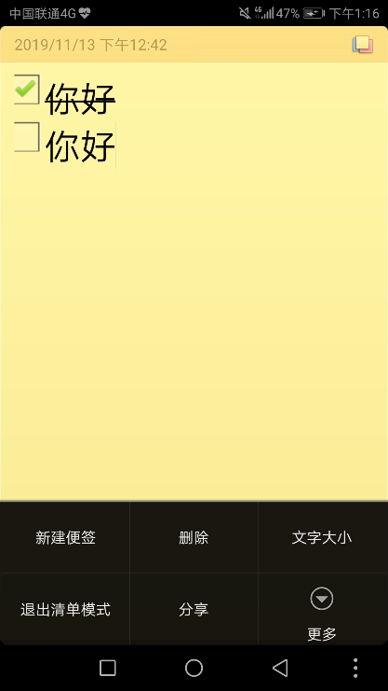

1. （e） （f）

图1 “便签编辑”的界面

* + - 1. **分享便签**

用户在便签编辑界面的菜单下，点击“分享”菜单项，系统将弹出对话框提示“使用以下方式打开”的提示信息（见图3），选择相应方式即可将便签分享。

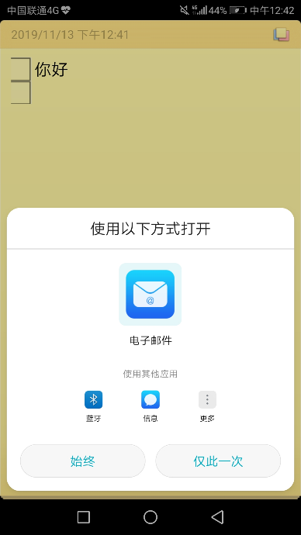

图3 “分享便签”的用户界面

* + - 1. **设置提醒**

用户在便签编辑界面的菜单下，点击“更多”菜单项，系统将弹出“发送到桌面”和“提醒我两个选项”，点击“提醒我选项”，系统则会弹出时间选择对话框，用户可根据需要设置提醒时间

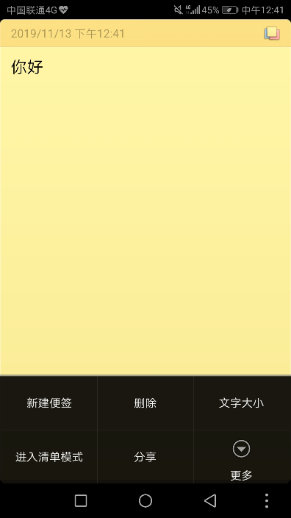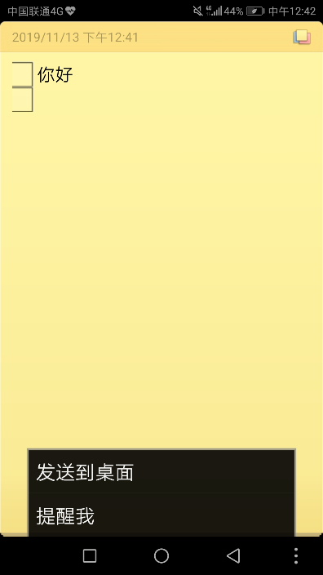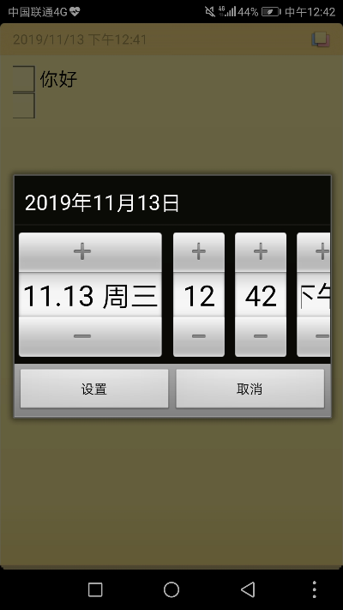

（a） （b） （c）

图4 便签设置提醒界面